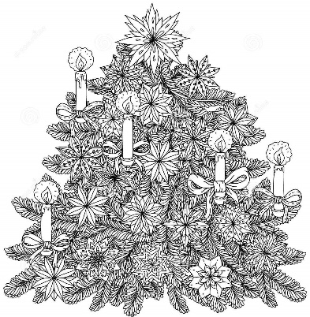



**Forlimpopoli - Festività 2021/2022**

Auguriamo a tutti un FELICE natale

E UN 2022 RICCO DI PACE, DI SALUTE E di SERENITA’

*Anno 2022*

***ci proviamo ancora!!***

***Abbiamo preparato un programma***

***nella speranza di riuscire a realizzarlo, nel pieno***

***rispetto delle norme, e con la vostra presenza.***

***Le attività fisiche all’aperto sono***

***benefiche per la nostra salute***

***vi invitiamo quindi***

***a partecipare!!***

***GRAZIE!!***

Nel programma che segue potrete trovare informazioni sugli eventi

da noi organizzati e sulle nostre future escursioni invernali.

Potrete trovare il programma del Gruppo anche sul nostro sito digitando www.gruppofunghieflora.it dove sono presenti, a partire dal 2008,

anche gli album delle nostre escursioni e delle gite.

Seguiteci anche su Facebook:

Gruppo Forlimpopolese Funghi e Flora e sulla chat del Gruppo

**\*\*\*\*\*\*\*\*\*\*\*\*\*\*\*\*\*\*\*\*\*\*\*\*\*\*\*\*\*\*\*\*\*\*\*\*\***

**Programma invernale 2022**



**Domenica 6/01/22 - Pasquella**

***Torna la Pasquella a Forlimpopoli!***

***Ore 15 Piazza Fratti – Cori di Pasqualotti***

***Distribuzione di dolci e di vin brulé***

**Domenica 09/01/22 - 1^ escursione invernale**



**In Pineta** (●)

**Le Bufale**- **Ortazzo- Ortazzino**

***Covid permettendo, al rientro chi vuole può fermarsi nella sede del gruppo e***

***mangiare un piatto di polenta preparata dalla Pro-loco di Forlimpopoli***

**Ritrovo ore 8,30 al Parco Urbano**

**Domenica 16/01/22 - 2^ escursione invernale**

**Fabbrona**



*Fabbrona -Tessello – Fabbrona (*●●

***Ritrovo- Parco urbano ore 8,30***

**Domenica 23/01/22- 3^ escursione invernale**



**Casticciano**

*Selbagnone – Casticciano - Ausa - Sasso-Campo del Sole*

*Ospedaletto-Selbagnone (●●●)*

***Ritrovo- Parco urbano ore 8,30***

**Domenica 30/01/22 - 4^ escursione invernale**



**Terra del Sole -Castrocaro (●●)**

*Terra del Sole- Bagnolo - Spungone di Rio dei Cozzi*

***Ritrovo- Parco Urbano ore 8,30***



**Domenica 06/02/22 - 5^ escursione invernale**

**San Silvestro (●●)**

*San Silvestro- Trino -Podere Fossa- Monsavino -Riomandino*

***Ritrovo Parco Urbano ore 8,30***

**Domenica 13/02/22 - 6^ escursione invernale**

**Poggio alla lastra (●●)**



*Poggio alla Lastra-Molino Culmolle-Valcupa-*

*Ca’ Morelli- Poggio alla Lastra*

***Ritrovo Parco Urbano ore 8,30***



**Domenica 20/02/22 -** **7^ escursione invernale**

**Bareto**

*Bareto-Monte Giusto -Monte Iottone – Bareto (●●●)*

***Ritrovo Parco Urbano ore 8,30***



**Domenica 27/02/22**

**Festa di Carnevale**

*In base all’andamento del Covid valuteremo se fare la festa oppure no.*



**Domenica 06/03/22**

**Visita guidata a Forlì**

*Enzo Landi ci guiderà alla scoperta della città*

***Ritrovo Parco Urbano ore 8,30***

**Domenica 13/03/22 8^ escursione invernale**



**Paderno (●●)**

*Paderno-Luogoraro-Paderno*

***Ritrovo Parco Urbano ore 8,30***

**Sabato 19/03/2022**

***Uscita nel territorio per il riconoscimento***

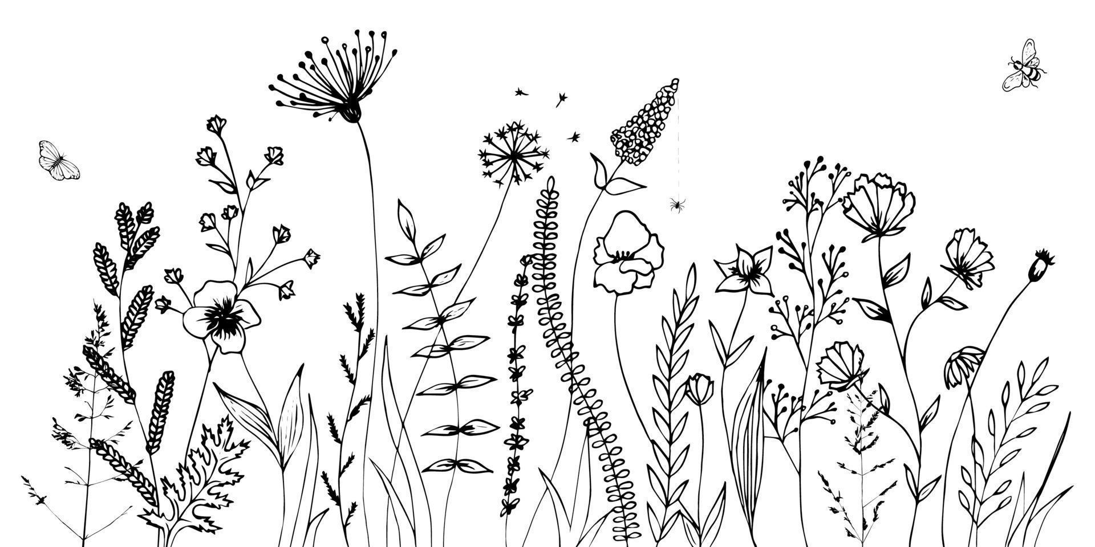

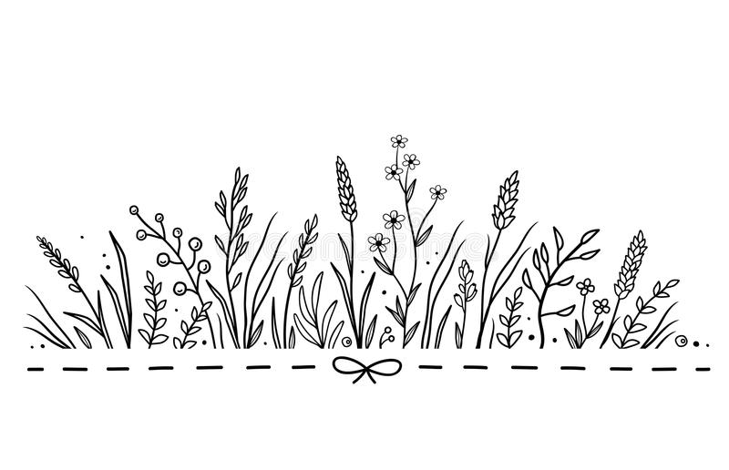

***e la raccolta delle erbe spontanee***

***Ritrovo al Parco urbano ore 14,30***

***muniti di cestino e di coltellino***



**Domenica 26/03/2022 9^ escursione invernale**

**Teodorano**

*Fabbrona-Teodorano-Villa Figareto-Fabbrona*

***Ritrovo Parco Urbano ore 8,30***

**Domenica 03/04 /2022 10^ escursione invernale**



**Longiano**

*Ettore Lucchi ci guiderà sui sentieri di Longiano*

***Ritrovo Parco Urbano ore 8,30***

**Domenica 10/04/22 –** **11^ escursione invernale**

**Santuario di Monte Senario (FI)**



*Tradizionale gita in pullman con escursione*



*della Domenica delle Palme*

***Ritrovo Parco Urbano ore 7***

**Gita sociale 2022 e serate di proiezioni di filmati**

Al momento abbiamo delle perplessità a organizzare sia le serate per le proiezioni dei filmati, sia la tradizionale gita sociale di 3 giorni perché, a causa dell’emergenza sanitaria in corso causata dalla pandemia del Covid 19, non abbiamo certezze che si possa realizzare. Fiduciosi in un progressivo futuro miglioramento sarà nostra premura darvi notizie in merito.

**Inform@zioni:** [**gruppofunghieflora@alice.it**](mailto:gruppofunghieflora@alice.it)

**sito del Gruppo: www.gruppo funghi e flora.it**

**Facebook: Gruppo Forlimpopolese Funghi e Flora-**

**chat del gruppo su wats app**